BOT CEDULONES

Es un bot que busca cedulones municipales de MOTCOR-AVANT-TAGLE-ROLEN.

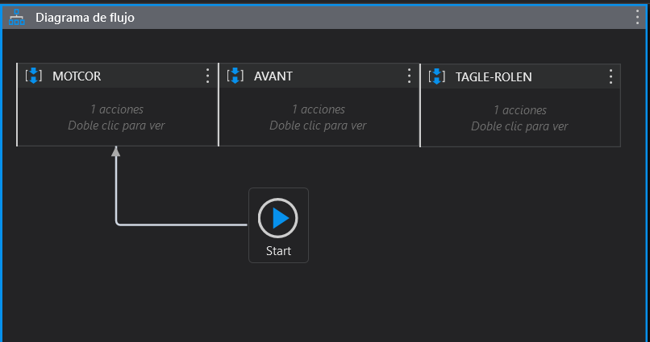

Para ejecutarlo, necesitamos posicionar la flecha en el bot que necesitamos ejecutar.

Ejemplo

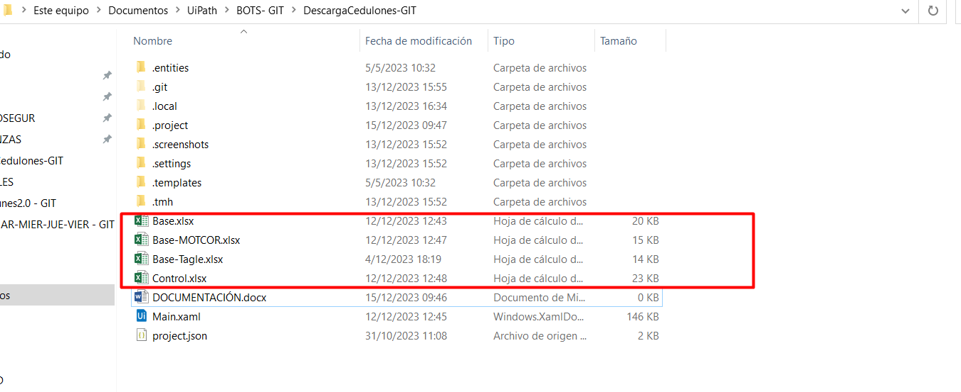

Estos archivos tienen los identificadores necesarios para descargar cada cedulon, cada bot esta linkeado con una de esas bases.

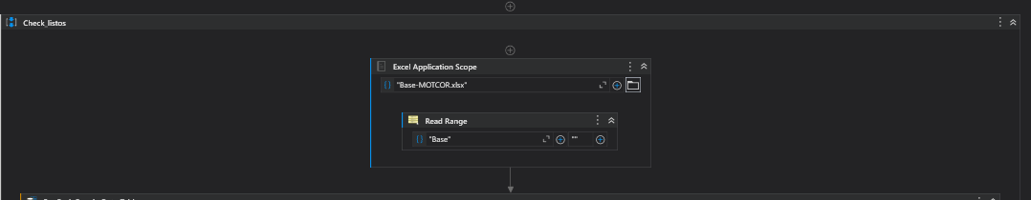

BUCLE PARA DESCARGAR CEDULONES, PARA CADA UNO DE LOS CEDULONES EN COLUMNA “CEDULON” REALIZA EL BUCLE DE DESCARGA….

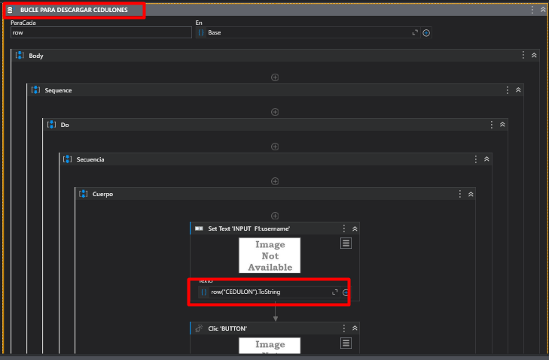

VARIABLE ROW(“CEDULON”).ToString, extrae estos datos :

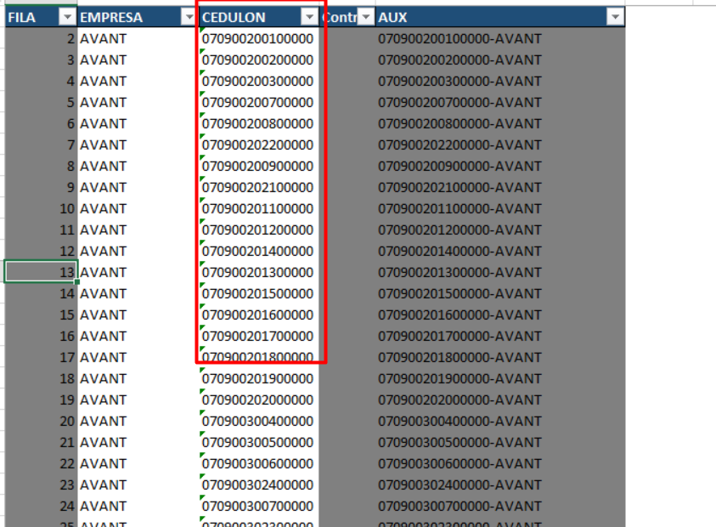

Por último, una vez que descarga el cedulon, lo copia en un Excel llamado CONTROL, y le pone una tilde.

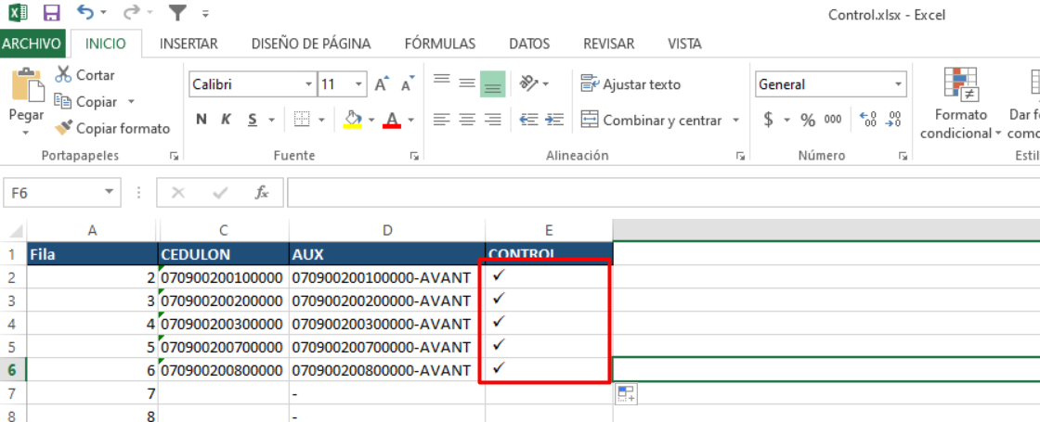

Una vez que descargamos X cantidad de cedulones, vamos a entrar a la base de cada empresa

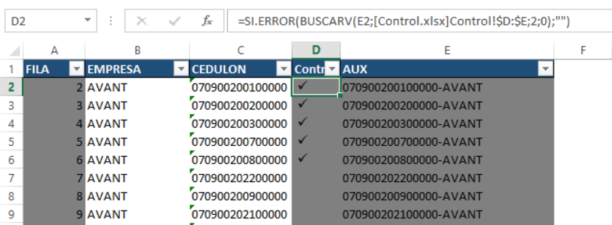

Y con una formula extraemos el tilde de la columna de control, ahí nos va a decir cuantos y cuales cedulones están descargados, si el bot falla, simplemente filtro la celda de control por las vacías, guardo el archivo y sigo descargando.

Predeterminadamente, el navegador guarda los cedulones descargados en la siguiente carpeta:

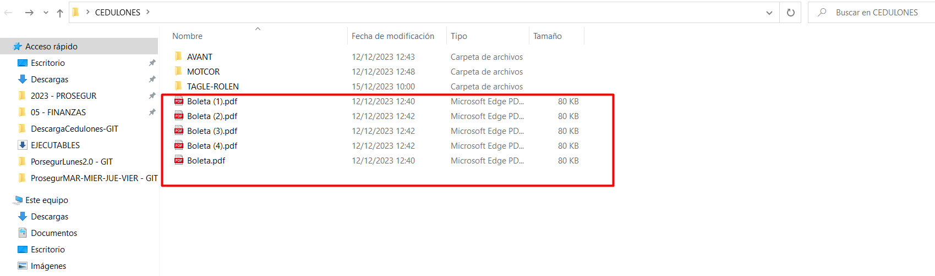

Una vez terminamos de ejecutar el bot, pegamos los cedulones en la carpeta correspondiente.

Para pasar al otro bot, lo que hacemos es borrar la columna de control (SOLO LOS TILDES Y LOS CEDULONES)

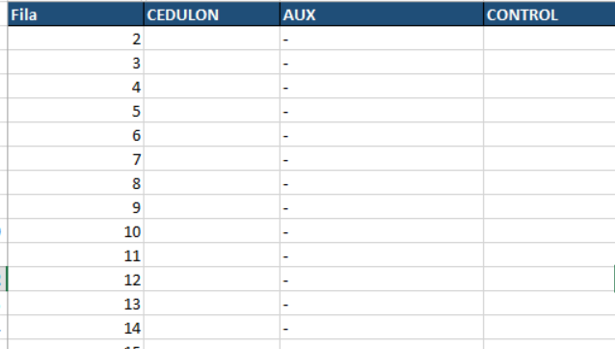

Movemos la flecha al otro bot

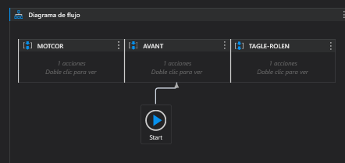

Y repetimos el proceso.

**Tener en cuenta que el bot tarda mas o menos dos horas en ejecutarse. Son muchos cedulones, principalmente en AVANT**